ГУАП
КАФЕДРА № 43
ОТЧЕТ
ЗАЩИЩЕН С ОЦЕНКОЙ
ПРЕПОДАВАТЕЛЬ
старший преподаватель |  |  |  | С.А.Рогачёв
должность, уч. степень, звание |  | подпись, дата |  | инициалы, фамилия

ОТЧЕТ О ЛАБОРАТОРНОЙ РАБОТЕ №6
«АВЛ - ДЕРЕВЬЯ ПОИСКА»
по курсу: Структуры и алгоритмы обработки данных
РАБОТУ ВЫПОЛНИЛ
СТУДЕНТ ГР. № | 4431 |  |  |  | Кочнев С.О.
 |  |  | подпись, дата |  | инициалы, фамилия

Санкт-Петербург 2025

Цель работы:
Целью работы является изучение деревьев поиска и получение практических навыков их использования.
Условие:
Разработать на языке программирования высокого уровня программу, которая должна выполнять следующие функции:
- добавлять элементы в сбалансированное дерево поиска;
- удалять элементы из сбалансированного дерева поиска;
- искать элементы в дереве поиска с выводом количества шагов, за которое осуществляется поиск;
- выводить дерево на экран;
- выводить список, соответствующий обходу вершин, в соответствии с вариантом задания;

Вариант 8

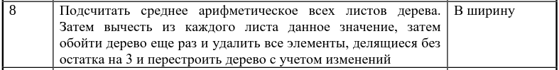
Листинг программы:

#include <iostream>
#include <cmath>
#include <stdlib.h>
#include <time.h>
#include <queue>
#include <vector>
using namespace std;

int sred = 0;
int countSteps = 0;
int znach = 0;
int countLeafs = 0;
vector<int> keysToDelete;

struct Tree {
int key;
Tree* left = nullptr;
Tree* right = nullptr;
Tree* parent = nullptr;
unsigned int height = 1;
Tree(int k) : key(k) {}
};

int height(Tree* t) {
return t ? t->height : 0;
}

int balanceFactor(Tree* t) {
if (t) return height(t->left) - height(t->right);
return 0;
}

void updateHeight(Tree*& t) {
if (t) t->height = max(height(t->left), height(t->right)) + 1;
}

Tree* rotateRight(Tree* t) {
Tree* q = t->left;
Tree* B = q->right;
q->right = t;
t->left = B;
q->parent = t->parent;
t->parent = q;
if (B) B->parent = t;
if (q->parent) {
if (q->parent->left == t) q->parent->left = q;
else if (q->parent->right == t) q->parent->right = q;
}
updateHeight(t);
updateHeight(q);
return q;
}

Tree* rotateLeft(Tree* t) {
Tree* q = t->right;
Tree* B = q->left;
q->left = t;
t->right = B;
q->parent = t->parent;
t->parent = q;
if (B) B->parent = t;
if (q->parent) {
if (q->parent->left == t) q->parent->left = q;
else if (q->parent->right == t) q->parent->right = q;
}
updateHeight(t);
updateHeight(q);
return q;
}

Tree* balance(Tree*& t) {
if (!t) return t;
updateHeight(t);
int bf = balanceFactor(t);
if (bf > 1) {
if (balanceFactor(t->left) < 0) {
t->left = rotateLeft(t->left);
}
return rotateRight(t);
}
else if (bf < -1) {
if (balanceFactor(t->right) > 0) {
t->right = rotateRight(t->right);
}
return rotateLeft(t);
}
return t;
}

Tree* addNode(Tree*& t, int k) {
if (t) {
if (k < t->key) {
t->left = addNode(t->left, k);
if (t->left) t->left->parent = t;
}
else if (k > t->key) {
t->right = addNode(t->right, k);
if (t->right) t->right->parent = t;
}
else return t;
updateHeight(t);
}
else {
t = new Tree(k);
return t;
}
return balance(t);
}

Tree* findElement(Tree* t, int k) {
if (!t) return nullptr;
if (k < t->key) return findElement(t->left, k);
else if (k > t->key) return findElement(t->right, k);
else return t;
}

Tree* findMin(Tree* t) {
while (t && t->left) t = t->left;
return t;
}

Tree* deleteNode(Tree*& t, int k) {
if (!t) return t;
if (k < t->key) {
t->left = deleteNode(t->left, k);
if (t->left) t->left->parent = t;
}
else if (k > t->key) {
t->right = deleteNode(t->right, k);
if (t->right) t->right->parent = t;
}
else {
if (!t->left || !t->right) {
Tree* temp = t->left ? t->left : t->right;
if (!temp) {
delete t;
t = nullptr;
}
else {
temp->parent = t->parent;
delete t;
t = temp;
}
}
else {
Tree* min = findMin(t->right);
t->key = min->key;
t->right = deleteNode(t->right, min->key);
if (t->right) t->right->parent = t;
}
}
if (!t) return t;
return balance(t);
}

void printTreeBox(Tree* t, string prefix = "", bool isRight = true) {
if (!t) return;
printTreeBox(t->right, prefix + (isRight ? " " : "│ "), true);
cout << prefix;
cout << (isRight ? "┌── " : "└── ");
cout << t->key << endl;
printTreeBox(t->left, prefix + (isRight ? "│ " : " "), false);
}

void collectLeafSum(Tree* t) {
if (!t) return;
if (!t->left && !t->right) {
znach += t->key;
countLeafs++;
}
collectLeafSum(t->left);
collectLeafSum(t->right);
}

void subtractAverage(Tree* t) {
if (!t) return;
t->key = (t->key - sred >= 0) ? t->key - sred : 0;
subtractAverage(t->left);
subtractAverage(t->right);
}

void collectMultiplesOfThree(Tree* t) {
if (!t) return;
if (t->key % 3 == 0) {
keysToDelete.push_back(t->key);
}
collectMultiplesOfThree(t->left);
collectMultiplesOfThree(t->right);
}

void treeMove(Tree* t, void func(Tree*)) {
if (!t) return;
queue<Tree*> q;
q.push(t);
while (!q.empty()) {
countSteps++;
Tree* current = q.front();
q.pop();
func(current);
if (current->left) q.push(current->left);
if (current->right) q.push(current->right);
}
cout << "Steps: " << countSteps << endl;
countSteps = 0;
}

void func3(Tree*& root, bool flag_draw = true) {
if (!root) return;

znach = 0;
countLeafs = 0;
collectLeafSum(root);
if (countLeafs == 0) return;
sred = znach / countLeafs;
cout << "Srednee znachenie listev: " << sred << endl;

subtractAverage(root);

keysToDelete.clear();
collectMultiplesOfThree(root);

for (int k : keysToDelete) {
cout << "Udalyaem element: " << k << endl;
root = deleteNode(root, k);
}

if (flag_draw) {
printTreeBox(root);
}
}

int main() {
srand(time(NULL));
int count = 0;
bool cikl = true;
int key = 0;
Tree* tree = nullptr;
tree = addNode(tree, rand() % 100);

while (cikl) {
switch (count) {
case 0:
cout << "***************************************************" << endl;
cout << "1-add, 2-delete, 3-Find/Print, 4-Functions, 5-Exit" << endl;
cin >> count;
break;

case 1:
cout << "***************************************************" << endl;
cout << "1-addElement, 2-AddRandom, 3-Back, 4-Exit" << endl;
cin >> count;
count = (count == 3) ? 0 : (count == 4) ? 5 : count + 10;
break;

case 2:
cout << "***************************************************" << endl;
cout << "1-deleteElement, 2-deleteRandomElement, 3-Back, 4-Exit" << endl;
cin >> count;
count = (count == 3) ? 0 : (count == 4) ? 5 : count + 20;
break;

case 3:
cout << "***************************************************" << endl;
cout << "1-FindElement, 2-PrintTree, 3-Back, 4-Exit" << endl;
cin >> count;
count = (count == 3) ? 0 : (count == 4) ? 5 : count + 30;
break;

case 4:
cout << "***************************************************" << endl;
cout << "1-FuncWithTreeDraw, 2-Func, 3-Back, 4-Exit" << endl;
cin >> count;
count = (count == 3) ? 0 : (count == 4) ? 5 : count + 40;
break;

case 5:
cikl = false;
count = 0;
break;

case 11:
cout << "Enter key to add: ";
cin >> key;
tree = addNode(tree, key);
count = 0;
break;

case 12:
cout << "How many random elements to add?: ";
int n;
cin >> n;
for (int i = 0; i < n; i++) {
key = rand() % 100;
tree = addNode(tree, key);
cout << "Added: " << key << endl;
}
count = 0;
break;

case 21:
cout << "Enter key to delete: ";
cin >> key;
tree = deleteNode(tree, key);
count = 0;
break;

case 22:
key = rand() % 100;
tree = deleteNode(tree, key);
cout << "Popytka udalit sluchayniy element: " << key << endl;
count = 0;
break;

case 31:
cout << "Enter key to find: ";
cin >> key;
{
Tree* found = findElement(tree, key);
if (found) cout << "Element nayden: " << found->key << endl;
else cout << "Element ne nayden" << endl;
}
count = 0;
break;

case 32:
cout << "Box representation:" << endl;
printTreeBox(tree);
count = 0;
break;

case 41:
cout << "Function with tree drawing:" << endl;
func3(tree, true);
count = 0;
break;

case 42:
cout << "Function without tree drawing:" << endl;
func3(tree, false);
count = 0;
break;

default:
cout << "Necorrectniy vvod, povtorite vvod zanovo" << endl;
count = 0;
break;
}
cout << endl;
}
return 0;
}

Контрольные примеры:

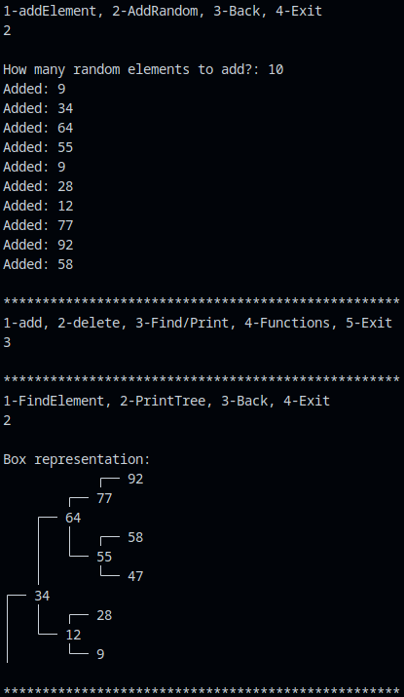
Вывод:
Успешно изучил деревья поиска и получил практические навыки их использования.

